Klubbdomarutbildning
Piteå domarklubb
3 mot 3 (6-7 år)
5 mot 5 (8-9 år)
7 mot 7 (10-12 år)
9 mot 9 (13-14 år)
11 mot 11 (från 15 år)

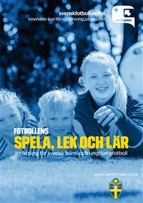
Innan match
- 30 minuter före
- Rätt utrustning (pipa, kort, klocka)
- Neutrala kläder
- Hälsa på ledarna från båda lagen, dubbelkolla speltiden
- Inspektera planen och värm upp
- Kontrollera bollen
- 3 minuter innan match, hälsa på lagkaptenerna och singla slant

Spelare och byten
Flygande byten gäller i samtliga ungdomsserier i Norrbotten. Det innebär att lagen får byta hur många gånger de vill under matchen utan att spelet behöver stoppas. Bytena ska ske i närheten av bänkarna, och spelaren som ska bytas ut ska kliva av planen innan den som ska bytas in får kliva på.

Båda lagens bänkar ska vara på samma sida.

Spelarnas utrusning
Tröja, byxor, strumpor, benskydd och skor är obligatorisk utrustning.
Kontrollera att lagen inte spelar i samma tröjfärg. Kontrollera även målvakternas tröjor. Blodiga kläder är inte tillåtet och man får heller inte spela om man blöder.
Smycken är inte tillåtet. Prata med ledarna och be dem att säga till sina spelare att ta bort sina eventuella smycken. Att tejpa över smycken är inte tillåtet. Så kallade ”snodds” (buffar) är inte heller tillåtna.

Domarens uppgifter
- Tillämpa spelreglerna
- Bestraffa ojuste spel och olämpligt uppträdande
- Stoppa spelet vid skada
- Stoppa och starta spelet
- Avbryta matchen om speciella förhållande föreligger, tex åska eller hot.
Speltiden
- Kontrollera med ledarna vilken speltid som gäller
- Använd alltid ett digitalt tidtagarur
- Stoppa bara tiden vid allvarlig skada

Spelets start och återupptagande
Avspark – Spelare på egen planhalva, får spelas bakåt direkt, mål får göras direkt.
Nedsläpp – den plats där bollen befann sig. Släpp bollen från höfthöjd, ska ta i marken innan den får spelas. Används t.ex. vid avblåsning för skada.

Ojuste spel och olämpligt uppträdande
Direkt frispark (eller straff)
- Sparkar eller försöker sparka en motståndare (U)
- Fäller eller försöker fälla en motståndare
- Hoppar mot en motståndare
- Slår eller försöker slå en motspelare (U)
- Knuffar
- Glidtacklar och träffar motspelaren före bollen
- Håller fast motståndaren (V)
- Spottar mot någon (U)
- Hands

Varning (gult kort) korttidsutvisning 5 eller 10 minuter
- Olämpligt uppträdande
- Filmar
- Protesterar med ord eller gester
- Upprepade regelbrott
- Fördröjer spelets återupptagande (maskar)
- Ställer sig framför bollen vid frispark eller inte intar korrekt avstånd
- Vårdslös glidtackling
- Håller fast en motspelare
Utvisning (rött kort)
- Allvarligt otillåtet spel (slag, sparkar, våldsamma tacklingar)
- Våldsamt obehärskat uppträdande (ej i samband med spel)
- Spottar
- Målchansutvisning (gäller ej 3 mot 3, 5 mot 5 och 7 mot 7)
- Stötande, förolämpande språk och gester
- Två varningar

Inkast (ej 3 mot 3 och 5 mot 5)
- Båda händerna ska vara bakom huvudet och båda fötterna ska vara i marken.
- Inkastet ska utföras från den plats där bollen gick ut. Hjälp spelarna med vart det är.
- Motståndarna ska vara 2 meter från spelaren som utför inkastet.
- Spelaren måste göra om kastet ifall det blev fel.

Offside
Det är inte ett regelbrott att vara i offsideposition.
En spelare är offside om:
- någon del av huvudet, kroppen eller fötterna (ej händer och armar) är på motståndarlagets planhalva och
- någon del av dessa ovanstående är närmare motståndarlagets mållinje än både bollen och den näst sista motspelaren.
Om en spelare är offside eller inte beror på var spelaren är i det ögonblick bollen spelas av en medspelare. Att vara offside är bara ett regelbrott om spelaren deltar aktivt i spelet genom att:
- Ingripa i spelet
- Störa en motspelare
- Vinna en fördel (t.ex. retur från mv eller ribba/stolpe)
Ej bestraffningsbar offside när spelaren får bollen från:
- Inkast
- Inspark
- Hörnspark
Vid bestraffningsbar offside tilldöms motståndarlaget en indirekt frispark.

Assisterande Domare (AD)
- Ska vara en hjälp till domaren.
- Ska följa näst sista försvarare.
- Alltid ha blicken in mot planen, fastna inte med blicken på spelet.
- Sidoförflyttningar längs sidlinjen kombinerat med snabb sprint.
- Vid ingripande (visande av tecken) stå stilla.
- Flaggan är en förlängning av armen och ska vara rak.
- Flaggan ska hållas i den hand som har riktning in mot planen.
- Ögonkontakt med domaren är väldigt viktigt.

Goda råd och tips
- Uppmuntra till att ha roligt på planen. Om du är glad smittar det av sig.
- Rör på dig – se till att vara nära spelet utan att vara i vägen.
- Var bestämd och tydlig när du blåser i pipan och visar tecken.
- Läs gärna på regler och det här häftet.
- Ta hjälp av varandra, dm två och två.
- Se på mycket fotboll och titta hur domarna gör.
3 mot 3
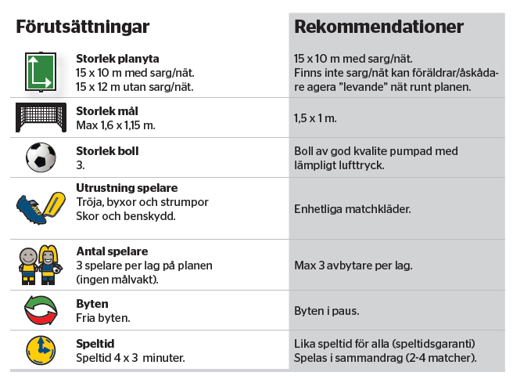
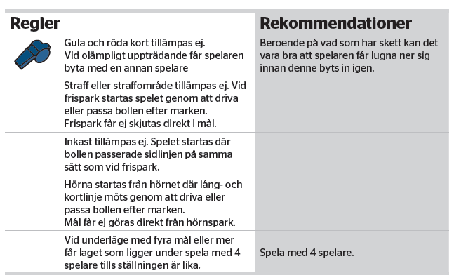

5 mot 5
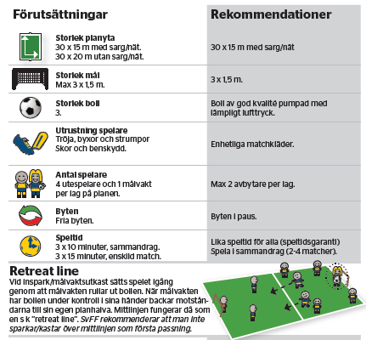
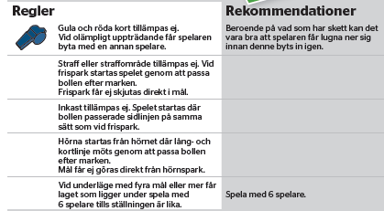
- mot 7
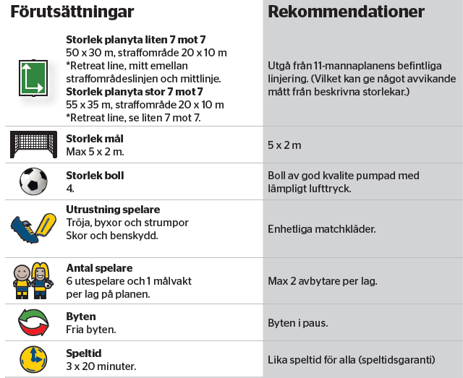
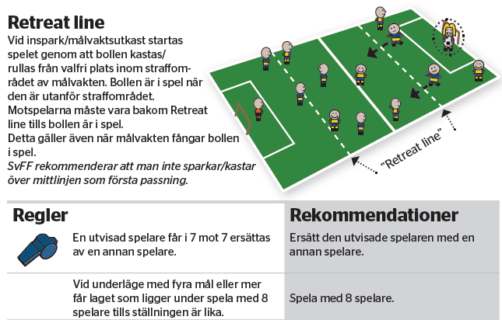
- mot 9
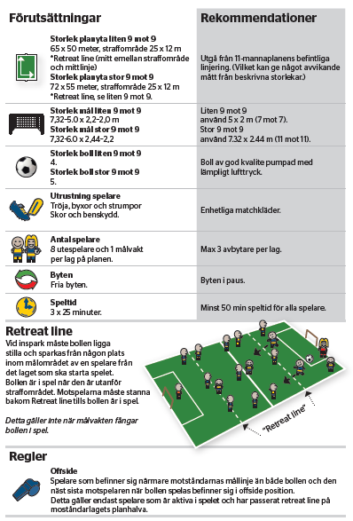
- mot 11

